智能纪要：61、治本：找准动机，让动机变动力 2026年1月22日
会议主题：61、治本：找准动机，让动机变动力
上传时间：1月22号（周四） 22:28 （GMT+08）

智能纪要由 AI 生成，可能不准确，请谨慎甄别后使用

总结
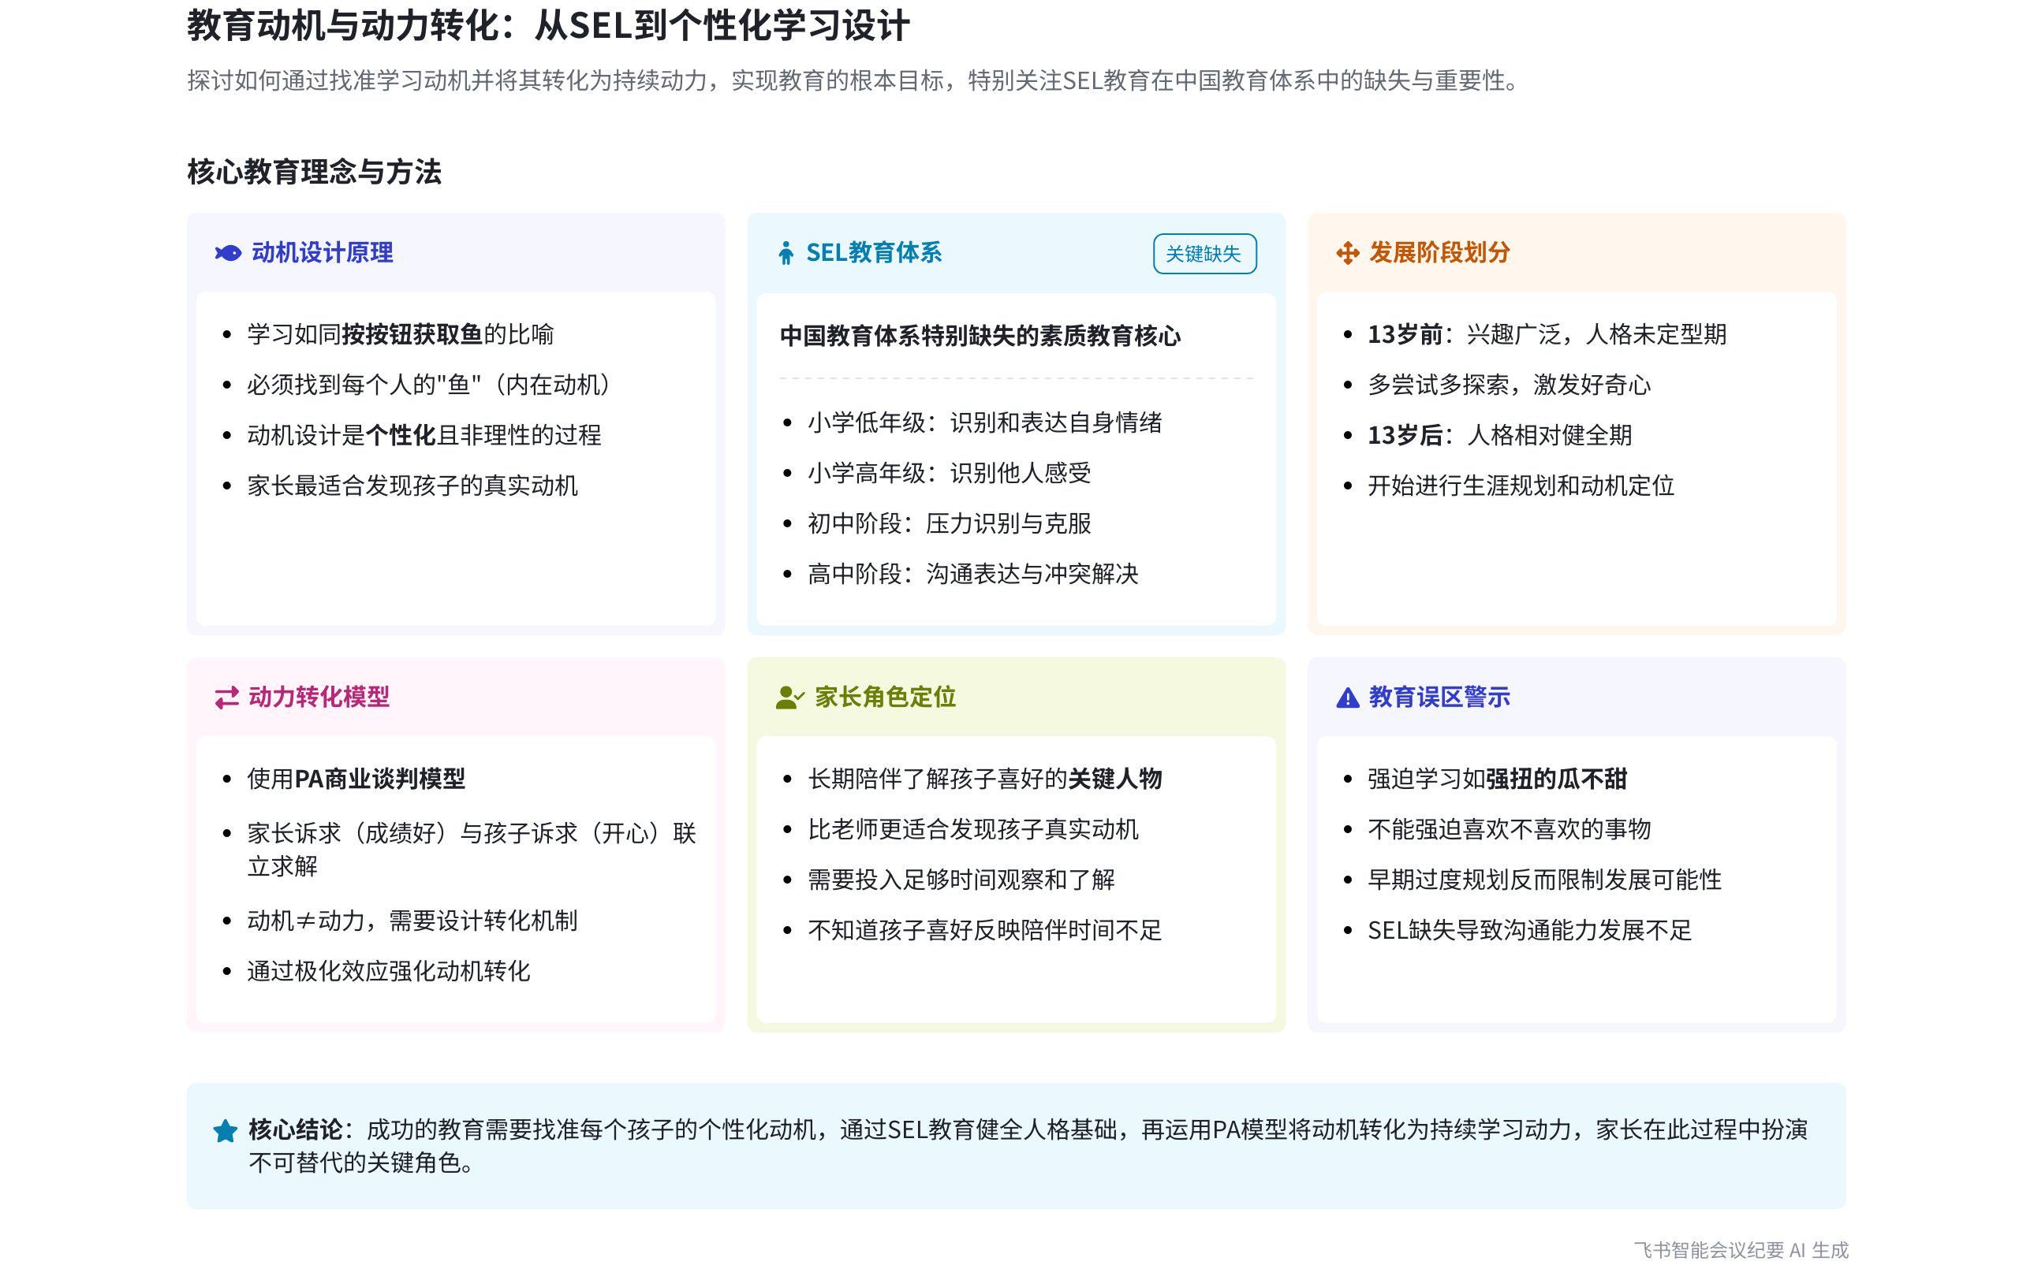
本次会议围绕儿童教育展开，说话人1分享了儿童不同阶段的教育方法、SEL 项目的重要性以及学习动力的转化方式等内容，具体内容如下：
- 儿童早期教育
- 引导尝试：说话人1指出，孩子早期性格、兴趣爱好、价值观未定型，可塑性强，不应强逼孩子，而应带他们多尝试、引导，让其自然健康地往某一方向发展。  - SEL 项目：推荐 SEL 项目，该项目即 social emotional learning，旨在培养人的综合能力、健全人格，是中国教育体系缺失的部分。不同阶段学生的培养重点不同，如小学低年级识别和表达自身情绪，高年级根据非语言线索识别他人感受等。 | 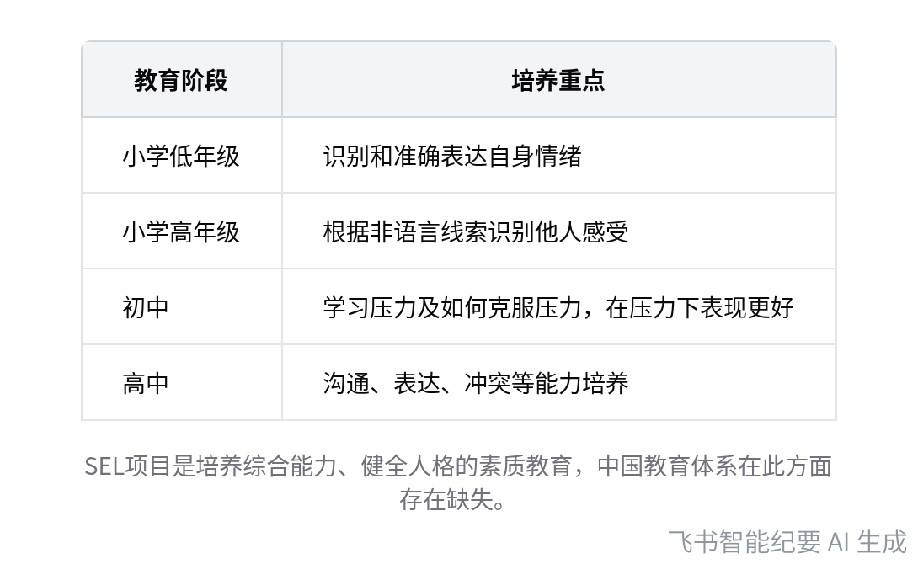  SEL项目不同教育阶段培养重点
- 13 岁以上孩子教育
- 潜在学习动机发掘与转化
- 动机与动力区别：以想成为演员为例，说明动机和动力不等同，需将动机转化为动力。
- PA 模型应用：借鉴商业谈判的 PA 模型，联立家长希望孩子成绩好和孩子想要满足自身动机的诉求，求解出孩子满足动机且成绩好就能得到相应回报的方案。
- 动力设计方式
- 极化效应：以电影《土拨鼠之日》为例，说明可通过极化效应激发动力，就像主角为让女同事对自己一见钟情，满足其所有喜好。
- 个性化动机设计：强调动机设计是个性化、非理性的过程，家长最适合寻找孩子的动机，因为他们长期与孩子相处，了解孩子喜好。若家长不知孩子喜好，需反思陪伴时间是否足够。
[该类型的内容暂不支持下载]

智能章节
00:01 引导孩子学习：早期SEL培养与后期定位兴趣
本章节主要围绕引导孩子学习展开，提出要找到每个人的“鱼”并给予“按钮”。强调孩子早期性格、兴趣等未定型，可塑性强，不要强逼，应多带孩子尝试引导，此时适合联合国推广的 SEL 项目让孩子人格健全，等人格相对健全后再帮其定位“鱼”所在。
01:07 介绍SEL项目及中国教育体系缺失情况
本章节说话人1介绍了SEL项目，建议大家拍照了解或上网搜索。指出SEL是中国教育体系缺失的部分，其英文是social emotional learning，有人将其等同于情商教育并不准确，它旨在培养人的综合能力，目的是健全人格，属于真正的素质教育。
01:40 各阶段情商教育要点及低龄生涯规划看法
本章节主要讨论了不同学龄段心理课程内容，小学低年级识别和表达自身情绪，高年级根据非语言线索识别他人感受，初中学习应对压力，高中涉及沟通等情商教育。还对比中美程序员沟通能力，反思国内教育在情商培养上的缺失。同时指出13岁前孩子未定型，应多探索玩耍，不宜做生涯规划。
03:24 13岁以上孩子学习动机发掘与动力转化方法
本章节主要讨论13岁以上孩子潜在学习动机发掘及转化为学习动力的方法。指出动机和动力不等同，可运用商业谈判中的PA模型与孩子达成协议。家长诉求是孩子成绩好，孩子诉求是动机满足，即把双方诉求联立求解，让孩子做到规划之事且成绩好，就能得到其想要的东西。
04:39 动力设计示例及孩子学习动机找寻建议
本章节围绕动力设计展开，提到通过极化效应激发动力，以电影《土拨鼠节》为例说明。强调学习动力激发难在每个人喜好不同，动机设计是个性化、非理性的，要先找到孩子的动机。指出寻找孩子动机最适合的人是家长，因家长与孩子相处久，若家长不知孩子喜好，需反思陪伴时间。
[该类型的内容暂不支持下载]

关键决策
- 关键决策：根据孩子不同成长阶段进行教育引导，13岁前注重人格健全培养，13岁后发掘潜在学习动机并转化为学习动力。
- 问题：如何有效引导孩子学习和成长。
- 讨论方案：
- 说话人1提出在孩子早期（13岁前），其性格、兴趣爱好、价值观未定型，可塑性强，适合开展联合国推广的SEL项目，培养综合能力以健全人格，此时不适合进行生涯规划，应让孩子多探索、玩耍，激发好奇心。
- 对于13岁以上的孩子，要发掘其潜在学习动机，通过PA模型将动机转化为学习动力，即联立家长希望孩子成绩好和孩子希望满足自身动机的诉求来达成协议；还提到动力设计可通过极化效应等方式，且动机设计是个性化、非理性的过程，需先找到孩子的动机，最适合做这件事的是家长。
- 决策依据：基于孩子不同成长阶段的特点，早期人格塑造对后续发展至关重要，而后期需要针对性地激发学习动力以促进学习。
[该类型的内容暂不支持下载]

金句时刻
「在孩子早期，性格、兴趣爱好、价值观都未定型，塑造性很强，不要强逼孩子，应带他多去尝试、引导他，让他自然、健康地往某一方向发展，此时适合开展SEL项目健全其人格。」
—— 说话人 1，突出了孩子早期教育的关键要点，强调顺应孩子成长特点进行引导，以及SEL项目的重要性，对家长和教育者有重要的指导意义。

「13岁以前的孩子还没定型，这个时候多去探索、玩，激发他的好奇心，让他有更多的可能，这是最重要的阶段，此时不适合进行生涯规划。」
—— 说话人 1，明确指出了孩子特定成长阶段的教育重点，纠正了可能过早进行生涯规划的误区，引发对孩子成长节奏的思考。

「动机设计是一个非常个性化、非理性的事情，不是可以强迫的，要先找到孩子的动机，最适合做这件事的是家长，因为家长长期与孩子相处，更了解孩子的喜好。」
—— 说话人 1，深刻阐述了动机设计的特点和实施主体，强调了家长在孩子教育中的独特作用和重要责任。
[该类型的内容暂不支持下载]

相关链接
- 妙记：61、治本：找准动机，让动机变动力
- 文字记录
- 61、治本：找准动机，让动机变动力 2026年1月22日

